Растворов Василий Кириллович
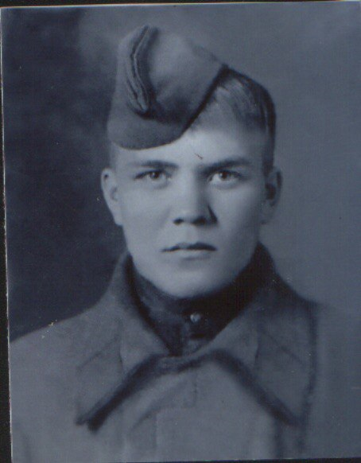
Год рождения: 1925
Место рождения: Коми АССР, Печорский р-н, д. Даниловка
№ наградного документа: 89
Дата наградного документа: 06.04.1985

№ записи: 1519325607

Орден Отечественной войны I степени
